会议主题：ACC平台第13次会议-ACC项目例会

会议时间：2021年12月30日 星期四

会议地点：总部404会议室

参会人员：

|  |  |
| --- | --- |
| 部门 | 人员 |
| IT部门 | 张兰，华伊，孙忠年 |
| 财务部 | 周锡芳，王辰玲，李峰，姜文斌，邹靖遥，过晓颖 |

**会议内容：**

**1. 介绍了本周计划完成情况**

|  |  |  |  |
| --- | --- | --- | --- |
| 序号 | 子目标 | 任务 | 进展 |
|  | **基础档案标准化及映射** | **1. iData代码开发** | 1. iData测试联调：延期进行中 |
| 2 | **订单费用管理模块** | **1. 需求及原型** | 1. 订单费用项管理模块-原型明细页设计：已完成 |
| **2. 前期准备** | 1. 接口文档调整（V1.1）及评审：已完成  2. 基于表结构V1.0完成表结构设计和优化：已完成  3. 订单费用项逻辑梳理和逻辑说明文档编写：已完成  4. 根据薛老师提供的接口案例完善表结构：延期 |
| 3 | **考核平台开发** | **1. 报表中心** | 1. 自测联调，用户测试：进行中 |

**2. 下一步工作计划：**

|  |  |  |
| --- | --- | --- |
| 序号 | 子目标 | 计划 |
| 1 | **基础档案标准化及映射** | 1. iData测试联调 |
| 2 | **订单费用管理模块** | 1. 接口文档调整（V1.2）及评审  2. 接口开发 |
| 3 | **考核平台开发** | 1. 自测联调  2. 用户自测  3. NC平台利润表开发 |

**3. 本次会议确认原型**

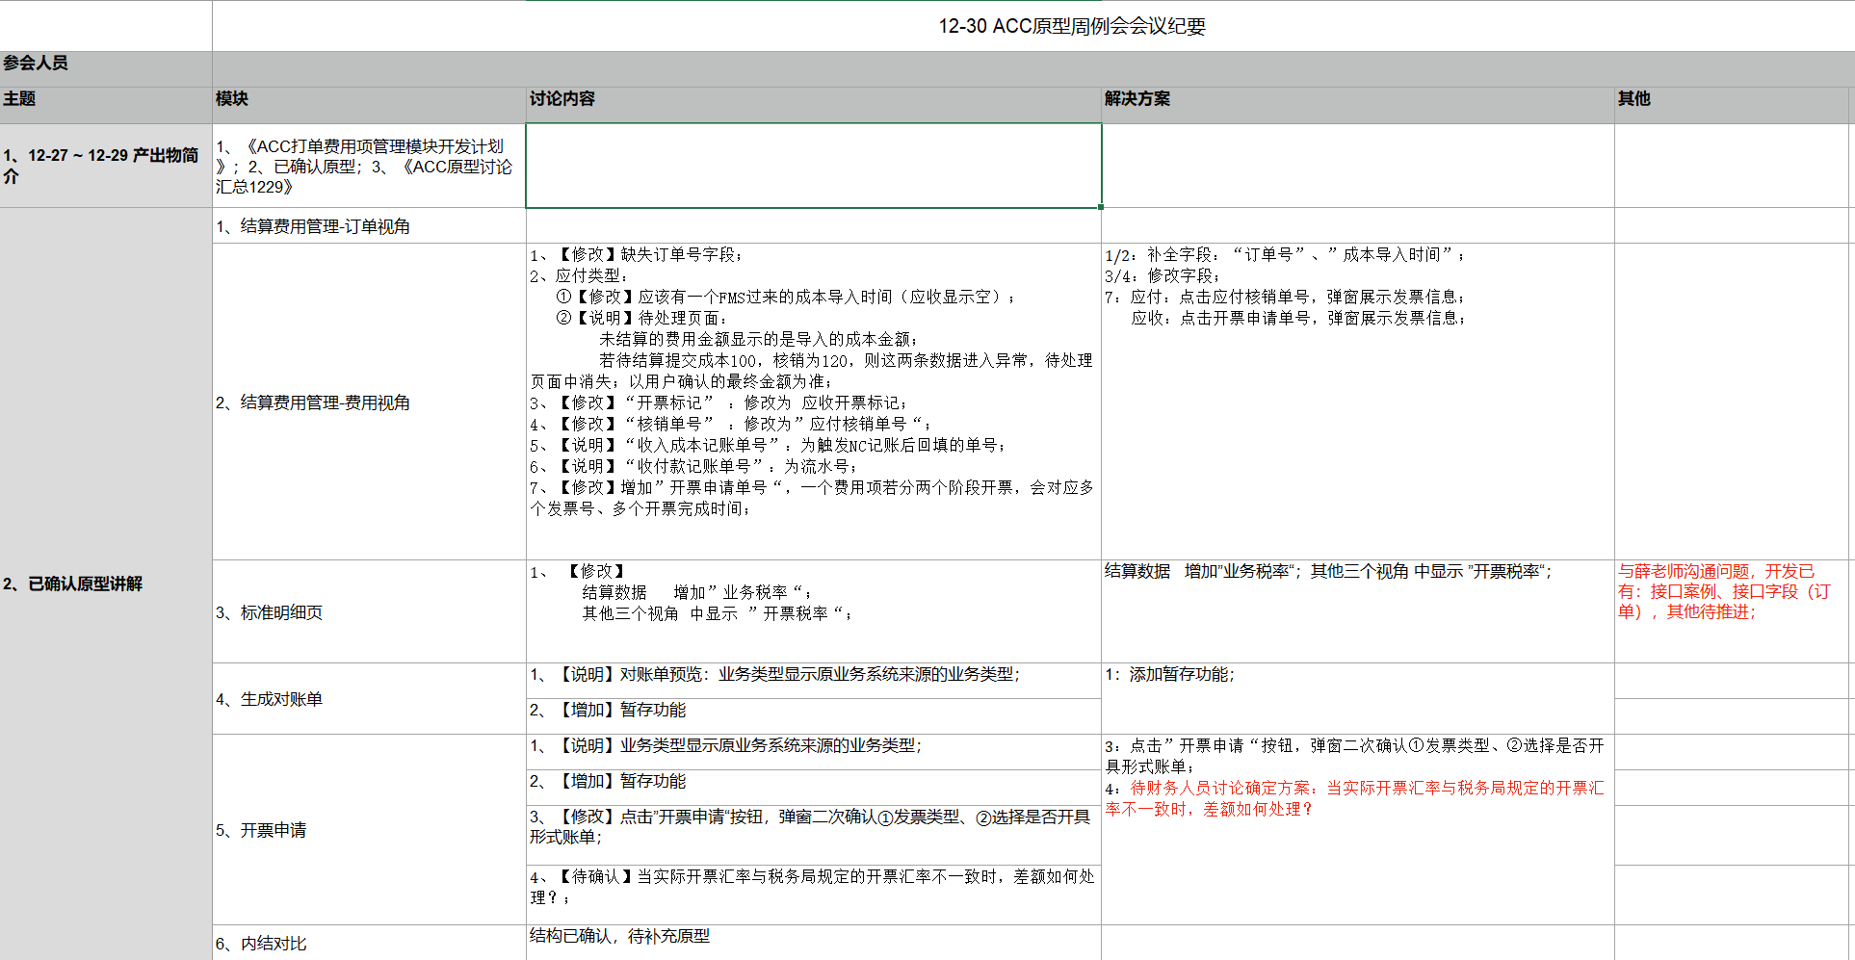

**4. 本次会后确认原型**

